2024年监理考试-设备监理师历年高频考点试卷专家荟萃含答案

（图片大小可自由调整）

第1卷

一.参考题库(共25题)
1.影响抽样误差的因素不包括（）。
A、样本容量
B、总体标志值的差异程度
C、抽样方法
D、抽样计划

2.雇主应自工程师收到承包商的报表及证明文件之日起（）天内向承包商支付期中付款证书中确认的款额。
A、14
B、28
C、42
D、56

3.按风险的（）分类，可以将风险分为基本风险和特殊风险。
A、影响范围
B、来源
C、后果
D、后果的承担者

4.监理计划是（）了解、掌握和监督检查监理单位履行监理职责实现监理目标的主要依据。
A、承包商
B、供货商
C、监理机构
D、委托方

5.在我国，关于招标人享有的权利说法，错误的是（）。
A、可以自行选择招标代理机构
B、可以在规定的时间内对招标文件进行澄清和修改
C、指定分包商
D、开标由招标人主持

6.在设备工程项目中，合同交底一般有（）。
A、设计交底
B、施工交底
C、监理交底
D、验收交底
E、服务交底

7.下图表示的是（）组织结构。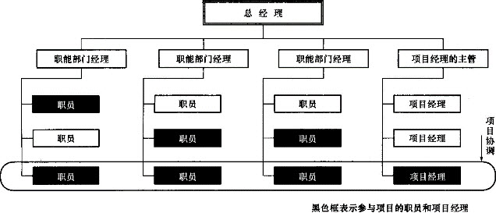
A、强矩阵型
B、弱矩阵型
C、平衡矩阵型
D、职能型

8.某工程双代号时标网络计划如图，下列选项正确的是（）。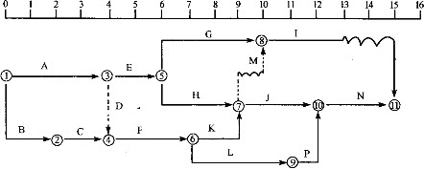
A、工作G的TF为2d
B、工作J的LS为9d
C、工作K的EF为8d
D、工作L的TF为1d
E、工作C的FF为0d

9.影响制造过程质量的因素有（）。
A、人
B、策划
C、机械设备
D、环境
E、方法

10.下表是一份（）。 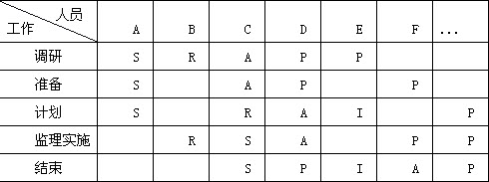 注：P＝参加，A＝负责，R＝审查；I＝提供资料；S＝签署
A、矩阵型组织结构
B、责任分配矩阵
C、组织结构图
D、人员安排计划

11.当承包商按照合同，包括专用条件中提出的详细要求，提交一份保函后，雇主应支付一笔预付款作为用于动员和设计的无息贷款。如果专用条件没有说明，则执行的规则包括（）。
A、预付款的数量，则本款应不适用
B、分期付款的期数和时间安排，则只应有一次
C、预付款的适用货币及比例，则应按合同价格支付的货币比例支付
D、预付款分期摊还比率，则应按预付款总额除以减支暂列金额的合同协议书中规定的合同价格得出的比率进行计算
E、雇主在收到承包商按照通用条件“履约担保”条款的规定，递交的履约担保，和由雇主批准的国家（或其他司法管辖区）的实体按专用条件所附格式或雇主批准的其他格式签发的，金额与币种等同于预付款的保函后，应支付首次分期付款

12.质押可以是（）。
A、动产
B、权力
C、不动产
D、义务

13.【背景材料】某工程建设项目，业主与施工单位按《建设工程施工合同文本》签订了工程施工合同，工程未进行投保。在工程施工过程中，遭受暴风雨不可抗力的袭击，造成了相应的损失，施工单位及时向监理工程师提出索赔要求，并附索赔有关的资料和证据。 索赔报告的基本要求如下： （1）遭暴风雨袭击是因非施工单位原因造成的损失，故应由业主承担赔偿责任； （2）给已建部分工程造成破坏，损失计18万元，应由业主承担修复的经济责任，施工单位不承担修复的经济责任； （3）施工单位人员因此灾害数人受伤，处理伤病医疗费用和补偿金总计3万元，业主应给予赔偿；
（4）施工单位进场的在用机械、设备受到损坏，造成损失8万元，由于现场停工造成台班费损失4．2万元，业主应负担赔偿和修复的经济责任。工人窝工费3．8万元，业主应予支付； （5）因暴风雨造成现场停工8天，要求合同工期顺延8天； （6）由于工程破坏，清理现场需费用2．4万元，业主应予支付。
监理工程师接到施工单位提交的索赔申请后，应进行哪些工作？（请详细分条列出）

14.承包商可以索赔工期的事件有（）。
A、业主未能在合同规定的时间内，给予承包商进入和占有现场的权利
B、设备工程发生变更
C、不可抗力的后果
D、设备工程制造或安装地的风俗习惯
E、合同当事方违约

15.（）是依据国家或企业、地方的定额指标和取费标准以及设备和材料价格等来估算初始投资。
A、功能单元法
B、指标估算法
C、生产能力指数法
D、资金周转率法

16.下列属于要约邀请的是（）。
A、寄送价目表
B、拍卖公告
C、招标公告
D、招标说明书
E、商店内商品的价签

17.【背景材料】A房地产公司拟投资建设六层砖混式居民小区，委托B建设监理公司为其代理招标。B监理公司在经过了详细分析后，向信誉良好、实力雄厚的建筑公司甲、乙、丙、丁发出了投标邀请书。这四家建筑公司在收到投标邀请书后私下谈判，决定通过提交不合理的报价的方式将此标让给丙公司，并签订协议由丙补偿甲、乙、丁各10万元。在招标文件规定的投标文件提交截止日期之前，这四家建筑公司均送达了投标文件。最终，A公司向丙公司发出了中标通知书。A公司发出投标邀请的数量（甲、乙、丙、丁共四个）是否符合法律规定？为什么？

18.若承包商未能在要求的21天内进行竣工试验，而雇主人员着手自行实施试验，那么（）。
A、风险和费用由承包商承担
B、风险和费用由雇主承担
C、竣工试验应视为是承包商在场的情况下进行的
D、试验结果应被认为是准确的
E、承包商可以要求针对试验结果重新检验

19.下面不属于总监理工程师的职责的是（）。
A、建立监理组织机构的工作制度和信息管理制度
B、主持确认各设备供应商及承包商的资格
C、组织设备交工验收，签署交工文件
D、签发工程款支付证书

20.承包商计算索赔费用常用的方法是（）。
A、修正的总费用法
B、实际费用法
C、总费用法
D、全费用单价法

21.价款不明的，按订立合同时履行地的（）履行。
A、市场价
B、合同价
C、原价
D、指导价

22.承包商与分包商的冲突，原则上应该由（）负责协调解决。
A、业主
B、总监理工程师
C、设备监理工程师
D、承包商的项目经理

23.设备工程合同履行中，对设备工程设置付款里程碑是业主实施（）的有效措施。承包商在完成规定的分项工作后，经设备监理工程师或者业主代表确认签字，凭承包商提供的发票支付工程款。
A、费用控制
B、进度控制
C、质量控制
D、安全控制

24.设备监理工程师成立的条件不包括（）。
A、必须作为咨询工程师就业于工程咨询行业，是以工程咨询为业的工程技术人员，这是作为职业监理工程师的必要条件
B、通过全国统一考试，取得《中华人民共和国注册设备监理师执业资格证书》，并经过有效注册
C、必须受承包商的委托
D、以监理合同的履行为目的，这是业主委托监理工程师的根本目的

25.从化解项目风险产生出发，去控制和消除项目具体风险的引发原因，属于（）措施
A、风险化解
B、风险遏制
C、风险规避
D、风险应急

第2卷

一.参考题库(共25题)
1.项目信息编码的方法包括（）。
A、顺序编码
B、成批编码
C、单面编码
D、九进制编码
E、多面编码

2.（）的范围，是指保证人在主债务履行期限届满债务人不履行债务时所应承担的保证责任的范围。
A、保证担保
B、留置担保
C、抵押担保
D、质押担保

3.在直线型组织结构的基础上，演化出多种组织结构形式，如（）。
A、功能型组织结构
B、矩阵型组织结构
C、职能型组织结构
D、项目型组织结构
E、事业部制式组织结构

4.（）通常帮助业主完成设备工程项目的管理任务，其他参与方帮助业主完成建设任务。
A、设备设计单位
B、设备供应单位
C、设备调试单位
D、设备咨询监理单位

5.备工程监理机构组织设计的目的是为了（），确保监理服务的实现。
A、保质保量地完成监理单位的合同
B、创造一种促进人们完成任务的环境
C、创造一种公平环境
D、对监理人员讲行有效管理

6.A钢铁公司投资一条特型钢生产线。委托B设备监理单位对整条生产线设备的制造、安装、调试过程实施监理。整条生产线的设备制造、安装、调试划分为两个标段：C制造厂负责特型轧钢机主机的制造和现场安装；D承包商负责辅助设备的制造、安装及整条生产线的调试。
总监理工程师组建了直线型组织结构形式的监理机构，该监理机构分为2个组，每个组除组长外配备2名监理人员。第一组负责特型轧钢机主机的制造和现场安装过程监理；第二组负责辅助设备的制造、安装及整条生产线的调试过程监理。
在项目实施过程中，C制造厂比合同约定交货时间提前3天将特型轧钢机运抵生产线安装现场准备进场安装，D以工作面受限、C进场将影响其工作为由拒绝其进场。后经总监理工程师协调，D在C的设备到场5天后才允许C制造厂进场安装。此事件中，C发生特型轧钢机现场看管、人员窝工等费用每天1万元，共计5万元。C向D提出5万元的费用索赔未果，随即C通过监理机构向业主提出5万元的费用索赔并要求将合同工期顺延5天。业主认为自己没有过错，要求监理机构拒绝该索赔。
从合同关系的角度分析C向D索赔是否成立，说明理由。

7.
某集团拟在某市投资建设一条自动化生产线，预期年生产能力为300万吨。该生产线可以分解为动力子系统A、控制子系统B和检测子系统C共三个子系统。该生产线各子系统的投资估算见表1。有关专家对这三个子系统的功能进行了评价，评价结论为：A的功能与B的功能一样重要；A的功能比C的功能重要；B的功能比C的功能重要。
经调查，该市有一条同类型的生产线，前年投产，年生产能力200万吨，总投资为5000万元。
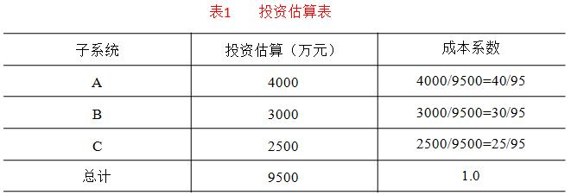
设备监理工程师进行设计评审时，列出了该生产系统的各子系统功能评价系数表、价值系数计算表如表2、表3所示。
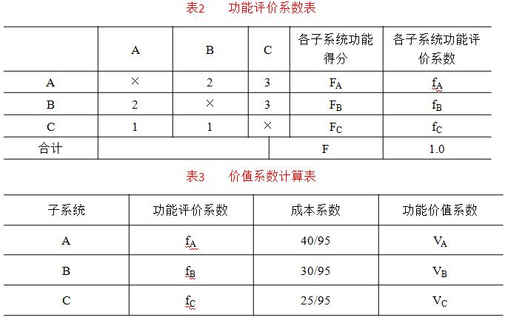
计算表2中的FA、FB、FC、F及fA、fB、

8.把鉴定会当作设计确认的必要方式是（）的。
A、合适
B、不合适
C、必须
D、无须

9.下列不是招标公告或投标邀请书的内容的是（）。
A、招标项目的名称
以上内容仅为本文档的试下载部分，为可阅读页数的一半内容。如要下载或阅读全文，请访问：https://d.book118.com/765004342311011044

